 | 附件⼀： 硕⼠衔接课程列表 | University College Dublin

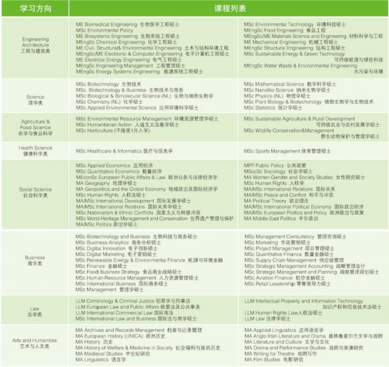

该表为接受硕⼠衔接课程的专业，部分硕⼠课程不接受衔接课程， 没有列在该表中，课程详见： http://www.ucd.ie/graduatestudies/

附件⼀： 硕⼠衔接课程申请步骤

第⼀ 步： 注册你的账户
所有的课程申请都通过在线完成， 输⼊⽹址： www.ucd.ie/apply进⼊申请通道；
进⼊申请页⾯以后， 请点击申请按钮；

University College Dublin

系统将⾃动转⼊我的申请界⾯， 新⽤户请⽤邮箱 （常⽤邮箱便于接收学校发来的邮 件） 注册⼀个 UCD 申请账号， 并创⽴安全系数⾼的密码 。


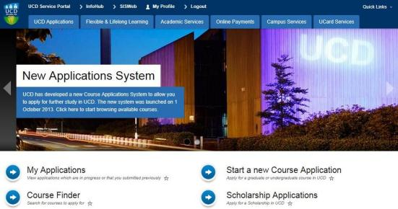
第⼆步 、创建新申请

第三步： 查找课程
注册完后登陆账号， 填写好个⼈信息 （⽤英⽂填写）， 点击“开始⼀个新的申请 Start a new Course Application”,点开页⾯右侧的“Special Groups”选择“Global Engagement Mas- ters Partnership Pathway”,单击 Search
9 ⽉⼊学项⽬选择 DB06， 1 ⽉⼊学选择 DB07
University College Dublin

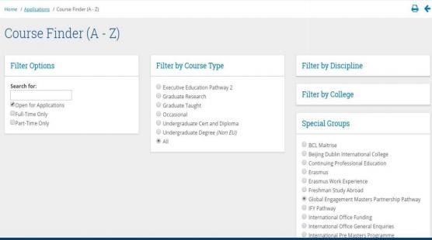

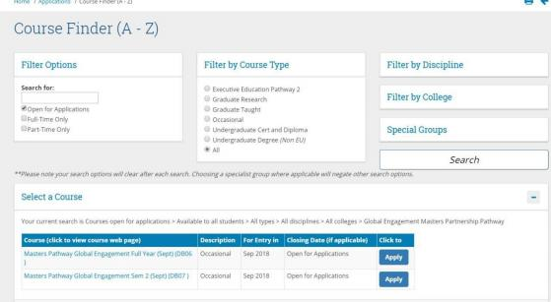

第三步： 填写课程， 点击申请
填写研究生意向专业， 最多可填写三个 。点击蓝色字体查看专业列表 。

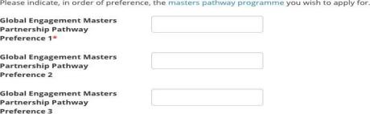
University College Dublin

第四步： 完善申请问题和上传材料
需要上传你⼤学现有成绩单， 合格的雅思／托福成绩单， 华南农业大学在读证明， 推荐信等 。
第五步： 提交申请
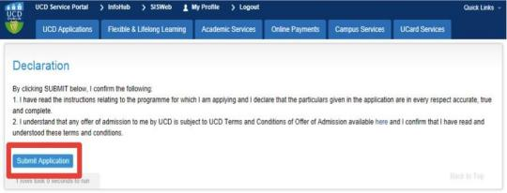

 | 附件三： 硕⼠申请步骤 | University College Dublin

第⼀步： 进⼊申请通道
所有的课程申请都通过在线完成， 输⼊⽹址： www.ucd.ie/apply进⼊申请通道；

进⼊申请页⾯以后， 请点击

申请按钮；

系统将⾃动转⼊我的申请界⾯， 新⽤户请⽤邮箱 （常⽤邮箱便于接收学校发来的邮件） 注册⼀
个 UCD 申请账号， 并创⽴安全系数⾼的密码 。

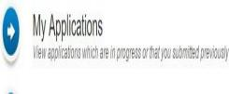

第⼆步： 查找课程
注册完后登陆账号， 利⽤“课程查找功能”快速找到你想要申请的课程， ⼀个账号最多可以申请 5 个申请

例如， 你想学习管理学硕⼠， 那么你可以在搜索栏⾥输⼊”Management”， 并选择全职和授课型 研究⽣， 点击“Search”搜索；
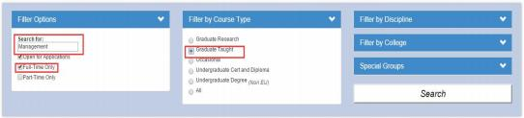
搜索结果出来后， 你会看到许多与管理相关的课程， 其中有⼀个就是你想找的管理学硕⼠， 请 点击 “Apply” 就能够轻松申请了 。
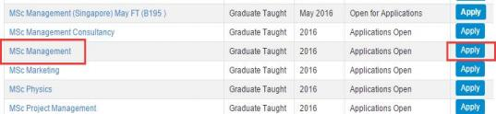
备注： 提醒⼤家， 由于签证的限制， 中国地区的学⽣⼀ 定要申请 Full-Time 全职研究⽣

University College Dublin

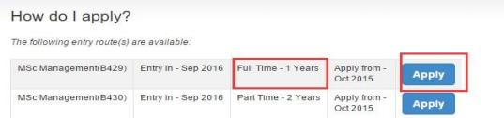

第三步: 开始你的申请
点击申请以后， 系统会⾃动把你带到申请系统， 进⼊以后你可以点击来编辑你的个⼈资料， 包 括基本个⼈信息， 学历背景， ⼯作 （实习） 经验， 基本问题等 。
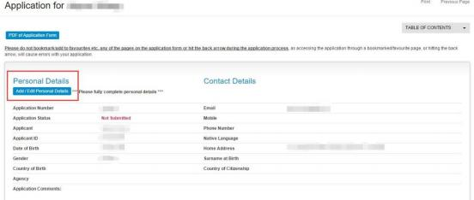

第四步： 上传你的申请材料
根据所选专业和课程的不同，所需材料和要求略有不同。但⼀ 般来说，申请者需要提交⼀ 封个 ⼈陈述，两封推荐信，⾝份证明-护照⾸页，成绩单，毕业证(学位证/在读证明)，英语成绩单 （雅思）
其 他 认 可 的 英 语 成 绩 证 明 详 见 学 校 官 ⽅ ⽹ 站 ： http://www.ucd.ie/international/study-at-ucd-global/ucdenglishlanguagerequirements/
University College Dublin

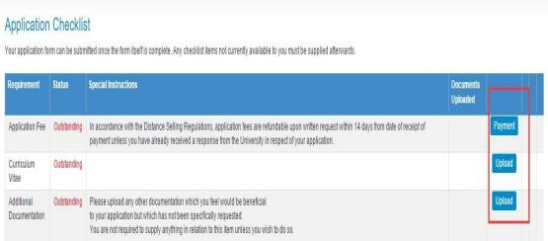

第五步： 缴纳申请费⽤
请发邮件到 edar.yu@ucd.ie,告知是华南农业大学的项⽬学⽣， 我们会免除 60 欧元的申请费⽤ 。 参加过硕⼠衔接课程的学⽣可使⽤学⽣号登录申请， 系统⾃动免除申请费⽤ 。
第六步： 提交申请
完成申请以后， 在⽹页的最下⽅点击提交并同意 UCD 条款即可 。

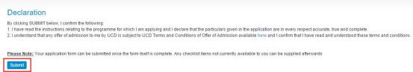

联系⽅式：
问题咨询邮箱： edar.yu@ucd.ie
电话： +86 10 5907 0406
微信： ucdedar



都柏林大学官方微信



都柏林大学官方微博

